Mẫu số 07/HĐBC-HĐND
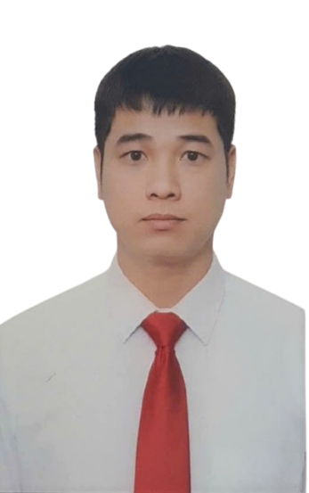 | TIỂU SỬ TÓM TẮT  CỦA NGƯỜI ỨNG CỬ ĐẠI BIỂU  HỘI ĐỒNG NHÂN DÂN XÃ CẨM GIÀNG  XÃ NHIỆM KỲ 2026-2031

1. Họ và tên thường dùng: LƯỜNG SĨ TUỆ
2. Họ và tên khai sinh: LƯỜNG SĨ TUỆ
Các bí danh/tên gọi khác (nếu có): không
3. Ngày, tháng, năm sinh: 05/6/1989
4. Giới tính: Nam
5. Quốc tịch: Chỉ có 1 quốc tịch là quốc Việt Nam và không trong thời gian thực hiện thủ tục xin gia nhập quốc tịch quốc gia khác.
6. Nơi đăng ký khai sinh: xã Tân Tiến, huyện Bạch Thông, tỉnh Bắc Kạn
7. Quê quán: Thôn Khuổi Thén, xã Phủ Thông, tỉnh Thái Nguyên
8. Nơi đăng ký thường trú: Thôn Khuổi Thén, xã Phủ Thông, tỉnh Thái Nguyên
Nơi ở hiện nay: Như trên
9. Số Căn cước: 006******526
10. Dân tộc: Tày 11. Tôn giáo: Không
12. Trình độ:
- Giáo dục phổ thông: 12/12 phổ thông
Chuyên môn, nghiệp vụ: Đại học Quân Sự, chuyên ngành quân sự cơ sở
- Học vị: Không Học hàm: Không
- Lý luận chính trị: Trung cấp
- Ngoại ngữ: Tiếng anh trình độ ( C ), biết nói tiếng dân tộc Tày
13. Nghề nghiệp hiện nay: Công chức
14. Chức vụ trong cơ quan, tổ chức, đơn vị đang công tác: Không
15. Nơi công tác: Văn phòng Đảng uỷ xã Cẩm Giàng, tỉnh Thái Nguyên
16. Ngày vào Đảng: 31/01/2015
- Ngày chính thức: 31/01/2016; Số thẻ đảng viên: 006******526
- Chức vụ trong Đảng: Không
- Ngày ra khỏi Đảng : Không
Lý do ra khỏi Đảng: Không
17. Tham gia làm thành viên của các tổ chức đoàn thể: Không
- Tên tổ chức đoàn thể:
- Chức vụ trong từng tổ chức đoàn thể:
18. Tình trạng sức khỏe: Tốt
19. Các hình thức khen thưởng nhà nước đã được trao tặng: Không
20. Các hình thức kỷ luật, xử lý vi phạm đã bị áp dụng (Đảng, chính quyền, đoàn thể): Không bị kỷ luật, không có án tích.
21. Là đại biểu Quốc hội khóa (nếu có):Không
22. Là đại biểu Hội đồng nhân dân: Không
23. TÓM TẮT QUÁ TRÌNH CÔNG TÁC
Thời gian | Công việc, chức danh, chức vụ, nơi công tác (Chính quyền, Đảng, đoàn thể)
Từ tháng 5 năm 2018 đến tháng 2 năm 2020 | Chỉ huy trưởng Ban CHQS xã Tú Trĩ, huyện Bạch Thông, tỉnh Bắc Kạn (trước sáp nhập)
Từ tháng 3 năm 2020 đến tháng 06 năm 2025 | Chỉ huy trưởng Ban CHQS xã Quân Hà, huyện Bạch Thông, tỉnh Bắc Kạn (trước sáp nhập)
Từ tháng 7 năm 2025 đến nay | Chuyên viên Văn phòng Đảng uỷ, xã Cẩm Giàng, tỉnh Thái Nguyên

Cẩm Giàng, ngày 26 tháng 01 năm 2026
Ký tên
(Đã ký)
Lường Sĩ Tuệ

